台南縣仁德國小九十八學年度第一學期期末評量數學科試題
命題範圍：南一版第十一冊第六單元至十單元

六年___班 座號：_____ 姓名：____________

一、選擇題：10分(每題2分)
( ④) 1.甲、乙兩個扇形，甲的圓心角是90度，乙的
圓心角是60度，哪一個扇形的弧長比較長？
①甲②乙③一樣長④不一定
( ②) 2.下面哪一項不成正比例的關係？
①正方形的邊長和周長
②正方形的邊長和面積
③圓的半徑和周長
④單價固定時，鉛筆枝數和總價。
( ①) 3.欣欣花2分30秒走了150公尺，欣欣走路的
秒速是幾公尺？
①1公尺/秒 ②0.1公尺/秒
③10公尺/秒 ④100公尺/秒。
( ③) 4.「五角柱」有幾個側面？
①3個 ②4個 ③5個 ④6個。
( ①) 5.哥哥今年18歲，弟弟比哥哥小5歲，把弟弟
的年齡用□表示時，下面哪一個算式正確？
① □＋5＝18 ② □÷5＝18
③ □×5＝18 ④ □－5＝18

二、填一填：44分(每格2分)
1. 下面是哥哥利用假日時間到超商打工的工作時數和
工資的關係圖，看圖回答問題：
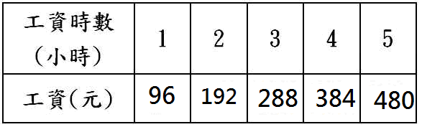
(1)7小時的工資是（ 672 ）元。
(2)每天工作6小時，7天的工資共是（4032 ） 元。
(3)工資對工作時數的比值是（96 ）。
(4)哥哥總共領到3744元，他總共工作了（ 39 ）
小時。
(5)由圖得知，工作時數和工資的關係成（正 ）比。
2.請完成下表：
名 稱 | 三角柱 | 三角錐 | 五角柱 | 五角錐
面的個數 | 5 | 4 | 7 | 6
邊的個數 | 9 | 6 | 15 | 10
頂點個數 | 6 | 4 | 10 | 6

得分：

________________________
家長簽章欄

3.看圖回答問題：

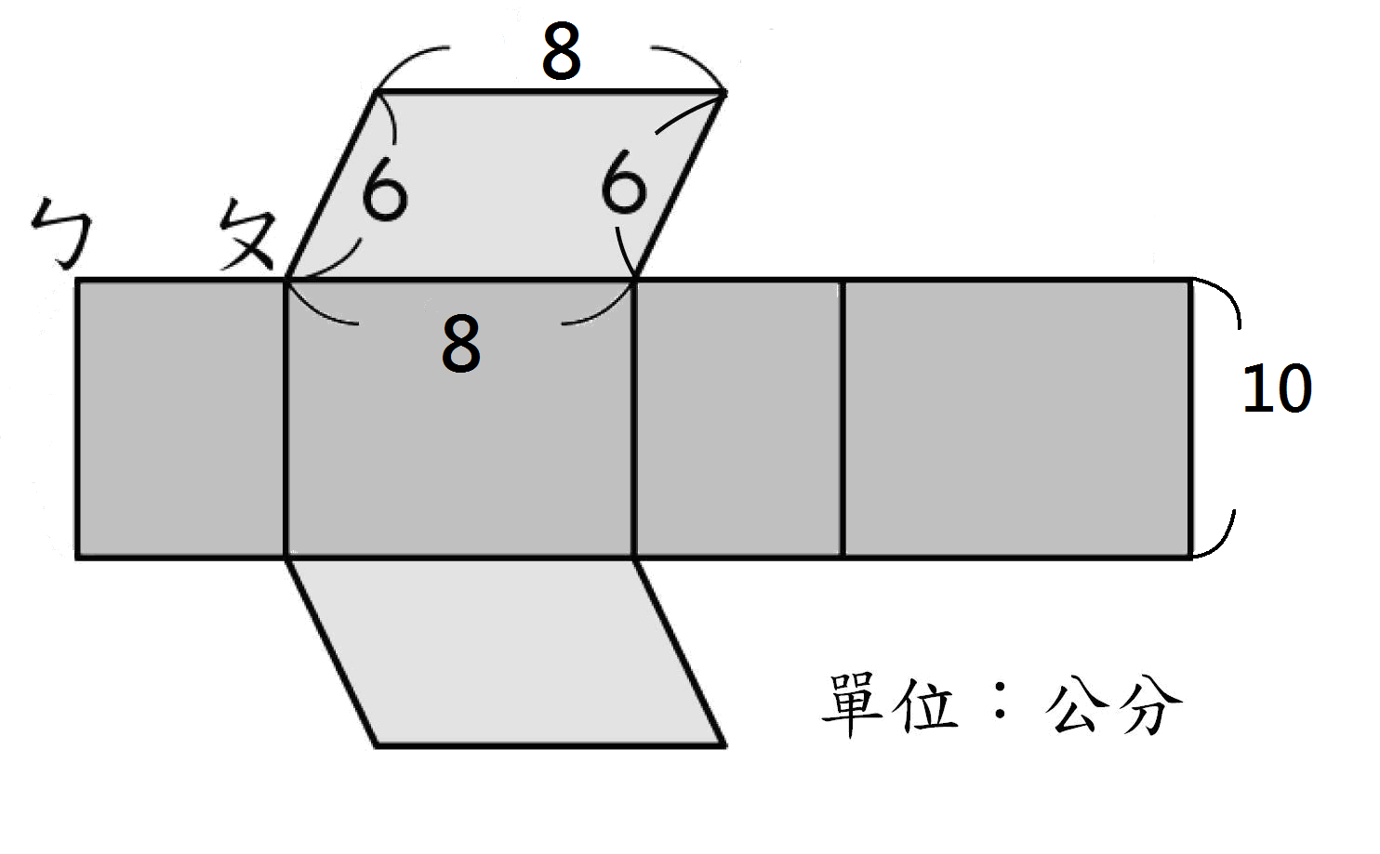
(1)上圖是一個（ 四角柱 ）的展開圖。
(2)線段ㄅㄆ長（ 6 ）公分。
(3)把它摺成立體後，側面的面積合起來是（ 280 ）
平方公分。
4.下面是四種房車行駛的距離和所花時間的關係表，看
表回答問題：
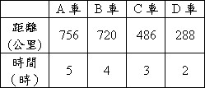
(1)A車的時速是（151.2）公里，秒速是（ 42 ）公尺；
35分鐘可以行駛（88.2）公里。
(2)C車的行駛2700公尺要花（ 1 ）分鐘。
5. 回答下面問題：
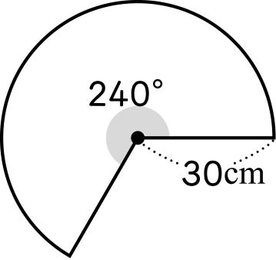
(1)扇形的周長大約是（ 185.6 ）公分。
(2)扇形面積是圓面積的幾分之幾？（ ）
(3)扇形面積大約是（ 1884 ）平方公分。

背 面 尚 有 試 題

三.計算題：15分 (每題3分)
求下面算式中所代表的數：
(1) 36＋χ＝78 答案：X＝42

(2) Y÷15＋42＝50 答案：Y＝120

(3) 178－2×（A－14×2）＝52 答案：A＝91

將下面各題換算成「時速」或「分速」並將算式列出：
(4) 分速26公尺＝時速（ 1.56 ）公里

(5) 時速12公里＝秒速（ 10 ）公尺

四、應用題：31分(每題5分，第6題6分)
1.塗色部分的面積大約是幾平方公分？
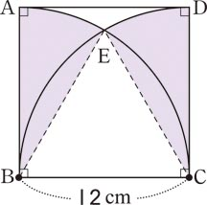
答案：因為△BCE是正三角形，
所以∠ABE＝∠DCE＝30°，
12×12×3.14××2＝75.36，
答：約75.36平方公分

~ 祝 有 個 充 實 的 寒 假 ~

2. 旺來公司推出6罐裝的柳橙汁，售價125元；吉士
公司推出8罐裝的柳橙汁，售價175元。請問各買
48罐共要多少元？
答案：6：125＝48：（ ），48÷6＝8，125×8＝1000，
8：175＝48：（ ），48÷8＝6，175×6＝1050，
1000＋1050＝2050，
答：1050元

3.某五角柱的底面積是30平方公分，底面五邊形的周
長是25公分，已知此五角柱的表面積為180立方公
分。此五角柱的高是多少公分?
答案：(180-30×2)÷25＝4.8
答：4.8公分

4.繩子長a公分，將繩子每19公分剪成1段，共可以剪成
25段，還剩下11公分，繩子原來有多少公分？
答案：a－19×25＝11，a＝486
答：486公分

5.6年前，爸爸的年齡是弟弟的4倍，爸爸今年50歲，
弟弟今年幾歲？
答案：設弟弟今年χ歲，（χ－6）×4＝50－6，
（χ－6）×4＝44，χ－6＝44÷4＝11，
χ＝11＋6＝17
答：17歲

6.小辛騎自行車每小時騎20公里，小巴開車每小時開
65公里，請問：
(1)兩人同時同方向出發，6小時後兩人相距多少公
里?(2分)
(2)小辛先走9小時後，小巴才出發從後面追趕，小巴
幾小時後可追上小辛?(3分)
(1) (65-20)×6＝270
(2) 20×9＝180，180÷（65-20）＝4
答：(1)270公里
(2)4小時

